ALUNO: Pietro Rossi Sbardellati – tds10

01)

Classe: Conta de luz

Atributos: Data, N° leitura, Kw gasto, Valor, Data pagamento, média consumo

Métodos: Menor consumo, Maior Consumo, cálculo Média Consumo, cálculo do pagar, cálculo para data de pagamento.

02)

Classe: Texto

Atributos: Tamanho da letra, cor da fonte e cor do fundo.

Métodos: Exibir em label, exibir em edit, exibir em memo, get e set de cores.

03)

Classe: Boneco

Atributos: nome, posição X, posição Y;

Métodos: uma para cada direção atual (cima, baixo, direita, esquerda)

04)

Classe: Remédio;

Atributos: Nome do remédio, nome usuário, data de início, quantidade de dias prescritos, quantidade de vezes ao dia e dosagem.

Métodos: Sugestão de horários possíveis para o consumo do remédio; alerta de quando o remédio deve ser tomado; criação de planilha de horários; reorganização da planilha diária;

05)

Classe: Gasto Diário;

Atributos: tipo de gasto, data do gasto, valor gasto e forma de pagamento;

Métodos: Listagem dos gastos mensais;

06)

Classe: CD;

Atributos: Nome do cantor(a) ou conjunto, título do CD, ano do lançamento, tipo de CD (coletânea ou duplo)

Métodos: Listagem CDs, listagem CDs coletâneas, listagem CDs duplos;

Classe: Músico/conjunto;

Atributos: Nome

Métodos: Listagem Músicos/Conjunto;

Classe: Músicas;

Atributos: nome, duração;

Métodos: Listagem Músicas;

Classe: Relatório;

Atributos: N/A

Métodos: Listagem de relacionamento de Músico/Conjunto com música, Listagem de CDs que uma determinada música compõe.

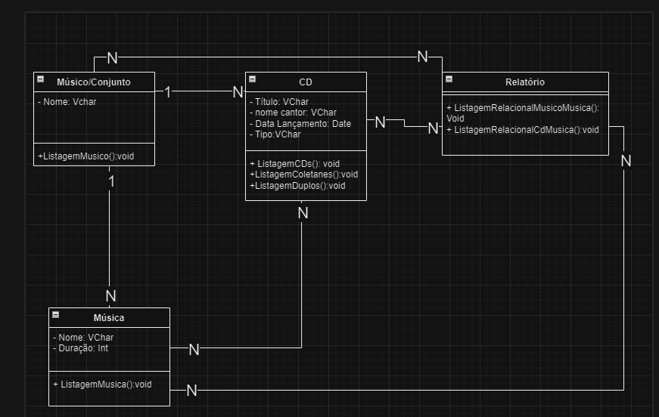

07)

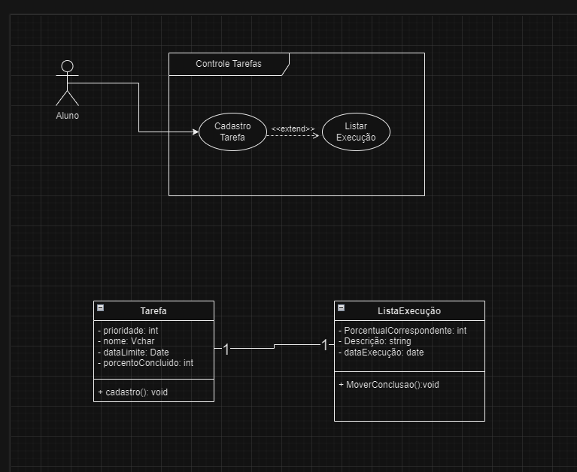

8)

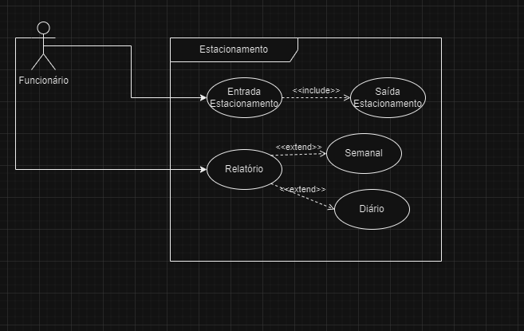

**Identificação: Controle Estacionamento**

**Caso de Uso: Entrada Estacionamento**

**Objetivo: Cadastro no Sistema**

**Ator: Funcionário**

|  |  |
| --- | --- |
| Cenário Principal | |
| Sessão do Ator | Resposta do Sistema |
| 1-Funcionário observa entrada de cliente;  2-Funcionário abre o sistema;  4- Funcionário clica no botão “entrada”;  6-Funcionário registra os atributos do carro (placa, modelo e cor do veículo); | 3 – Sistema abre opções para o funcionário;  5-Sistema abre formulário requisitando os atributos do carro;  7-Sistema cadastra entrada e gera um ticket, obtendo a data e hora de entrada automaticamente; |
| **Sequência Alternativa 1** | |
|  | |
| **Sequência Alternativa 2** | |
|  | |
| **Sequência Alternativa 3** | |
|  | |
| **Demais Requisitos** | |
|  | |

**Identificação: Controle Estacionamento**

**Caso de Uso: Saída Estacionamento**

**Objetivo: Finalizar Cadastro no Sistema**

**Ator: Funcionário**

|  |  |
| --- | --- |
| Cenário Principal | |
| Sessão do Ator | Resposta do Sistema |
| 1-Funcionário recebe ticket do cliente;  2-Funcionário abre o sistema;  4- Funcionário clica no botão “Saída”;  6 – Funcionário entrega o ticket;  8-Funcionário cobra o cliente; | 3 – Sistema abre opções para o funcionário;  5 – Sistema requisita o ticket;  6- Sistema faz o calculo do tempo de permanência;  7-Aplica a tabela de preço (1hora = R$2) e informa o funcionário; |
| **Sequência Alternativa 1** | |
| Se a operação for utilizada durante os sábados a tabela de preço é aplicada diferente, utilizando um preço único de R$3,00 | |
| **Sequência Alternativa 2** | |
| Se o tempo registrado no ticket for maior que 1hora, o cálculo utilizado será R$2 mais R$1 a cada hora que passar. | |
| **Sequência Alternativa 3** | |
|  | |
| **Demais Requisitos** | |
|  | |

**Identificação: Controle Estacionamento**

**Caso de Uso: Relatório**

**Objetivo: Gerar Relatório**

**Ator: Funcionário**

|  |  |
| --- | --- |
| Cenário Principal | |
| Sessão do Ator | Resposta do Sistema |
| 1-Funcionário abre o sistema;  3-Funcionário seleciona a opção “Relatório”; | 2 – Sistema abre opções para o funcionário;  4-Sistema apresenta o relatório do dia, suas entradas e saídas do estacionamento; |
| **Sequência Alternativa 1** | |
| O Funcionário pode selecionar para que o sistema gere um relatório semanal, obtendo informação de entrada e saída de toda a semana. | |
| **Sequência Alternativa 2** | |
|  | |
| **Sequência Alternativa 3** | |
|  | |
| **Demais Requisitos** | |
|  | |